##### Norm

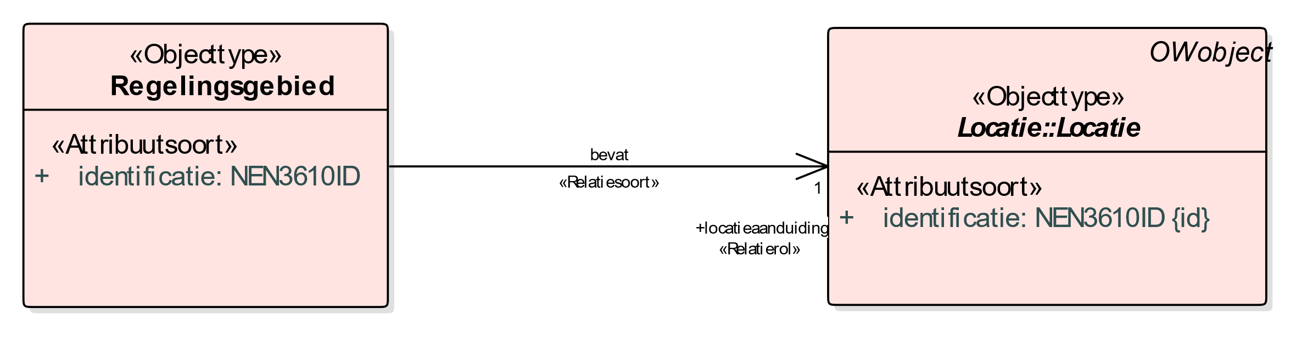

1. Uitsnede uit IMOW-diagram voor objecttype Regelingsgebied
   * *identificatie*: de unieke identificatie waaronder elk object van dit type bekend is. Identificatie conform datatype NEN3610-ID. Verplicht attribuut. Komt 1 keer voor.
   * *locatieaanduiding*: de verwijzing van een Regelingsgebied naar (de identificatie van) de bijbehorende Locatie; attribuut dat de specifieke Locatie aanduidt waar dit Regelingsgebied van toepassing is. Verplicht attribuut. Komt 1 keer voor.

Regelingsgebied kent geen constraints.